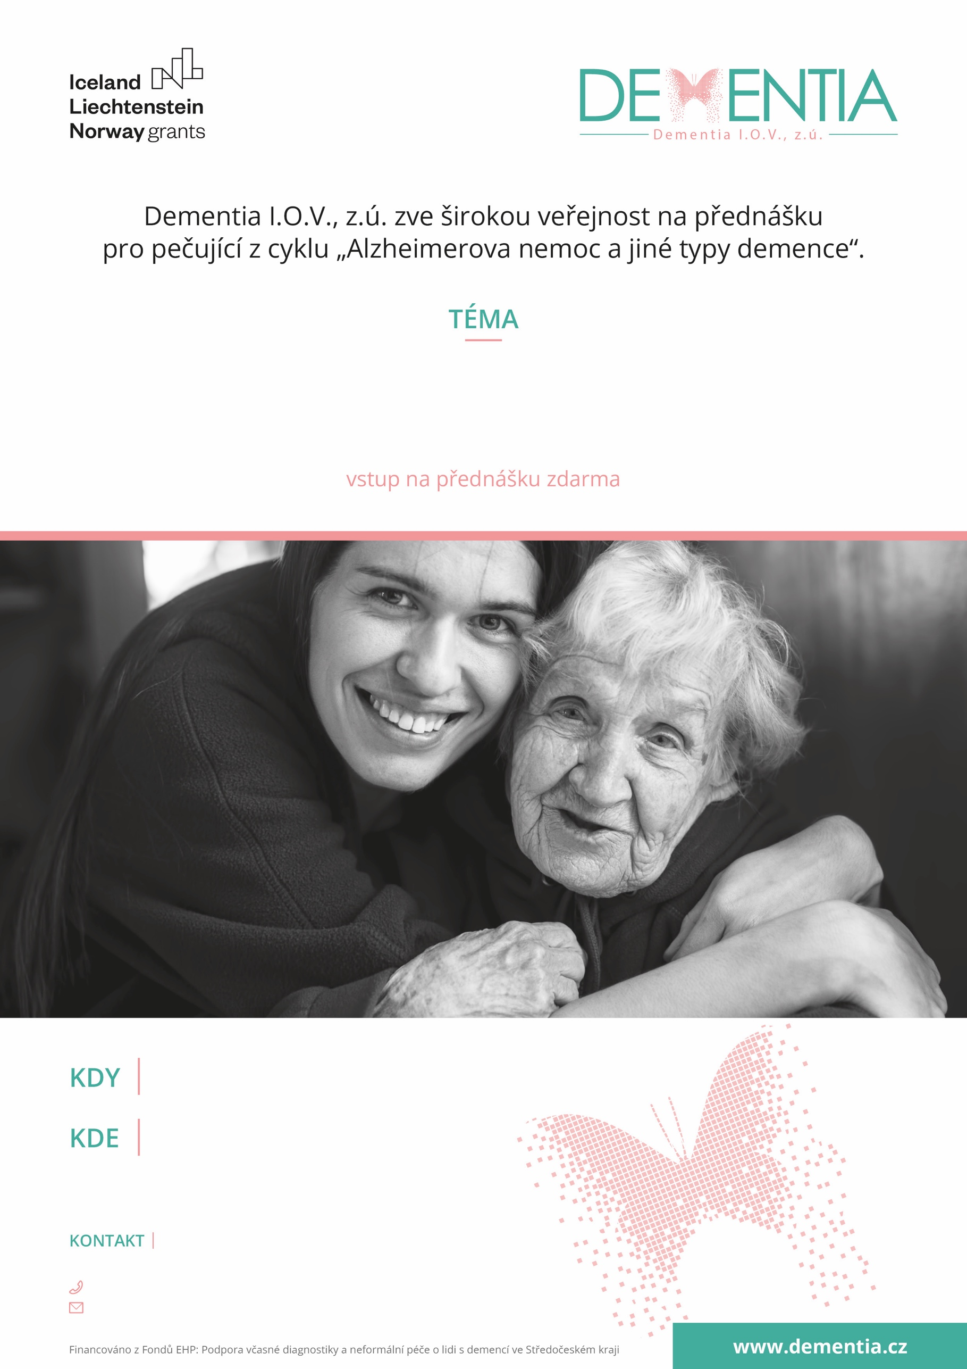t

přednáší Bc. Veronika Maslíková

**Péče o člověka s demencí**

**aneb jak sladit neformální péči se svým zaměstnáním a rodinou**

+420 608 865 772

kutnahora@dementia.cz

Na Náměti 416

**Milada Siblíková,** koordinátorka

**Knihovna Kutná Hora**

**pondělí 24.4. 2023 od 16,30**